## **РАССКАЖИТЕ О ДЕРЕВЬЯХ**

**ТОПОЛЬ**

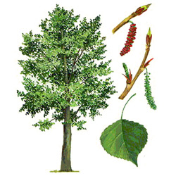

На могучем тополе

Дружно почки лопнули,

А из каждой почки

Вылезли листочки,

Развернули трубочки,

Распушили юбочки,

Отряхнулись,

Улыбнулись,

И сказали: «Мы проснулись!»

***А Вы знаете:*** В старину люди считали, что если что-то болит, то этим место нужно прислониться к тополю. А ещё тополю можно пожаловаться, если плохо на душе, при этом тополь нужно обнять руками и постоять так несколько минут. Тополь изгонит печаль и принесёт облегчение.

ШУБУ ЛЕТОМ НАМ ДАРЯ ПУХОМ СЫПЛЮТ ТОПОЛЯ

То ли с крыши, то ли с неба –

Или вата, или пух.

Или, может, хлопья снега

Появились летом вдруг?

Кто же их исподтишка

Сыплет будто из мешка?

(Тополь)

**ЛИПА**

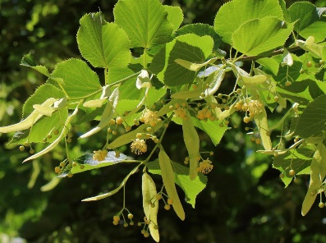

Это дерево цветет,

Аромат и мед дает.

И спасает нас от гриппа,

От простуды царевна-… (Липа)

Что за дерево такое - и мед дает, и лапти плетет?

(Липа)

***А Вы знаете:*** Пчелы делают из нектара, собранного на цветках липы, удивительно вкусный мёд. Цветы липы используют в лечебных целях. Липовый цвет – давнее народное средство, очень широко применяется в народной медицине.

С моего цветка берет

Пчелка самый вкусный мед.

А меня все обижают –

Шкурку тонкую сдирают.

(Липа)

**КЛЕН**

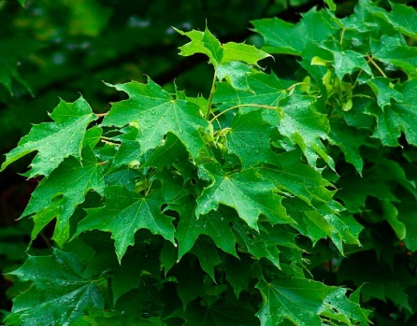Письмами летят крылатки

На дорожки и площадки,

И не знает почтальон,

Для кого их пишет … (Клен)

***А Вы знаете***: Клёны – замечательные медоносы. Они очень нужны для выживания пчел. Название клёна происходит от латинского “acer” – острый (листья с острыми лопастями).

**Приметы:**

Если клен «заплакал» - верный признак, что скоро будет дождь.

Если у клена листья распускаются позже, чем у березы, то лето будет засушливое.

Сучки рогатые,

Плоды рогатые,

А лист – ладошкой,

С длинной ножкой.

(Клен)

Каждый год на нем с охотой

Вырастают вертолеты.

Жаль, что каждый вертолет

На всего один полет.

(Клен)

**КАШТАН**

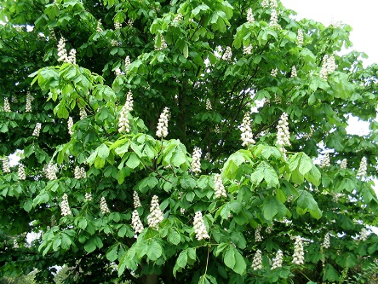

Словно ежики на ветке,

Дружною семьей

Созревают там орехи

В скорлупе одной!

(Каштан)

***А Вы знаете:*** Каштан - это единственный орех с витамином С. Каштановые деревья живут по 500 лет и дольше. Они существовали с доисторических времен. Каштаны называли "рис, растущий на деревьях" с тех пор, как у них питательные свойства оказались чрезвычайно похожи на коричневый рис. Во Франции на Рождество и Новый год подают специальное угощение - засахаренные каштаны, которые называются marron glace.

Весь июнь цветет,

В октябре созревает,

Цвет зеленый меняет,

Коричневый оставляет.

(Каштан)

Осенью на ветке

Подрастают детки.

Все без глаз, без рук,

Без ножек –

Каждый как

Зеленый ежик.

(Каштан)